**Miércoles**

**03**

**de noviembre**

**3° de Secundaria**

**Lengua Materna**

*Descubriendo la realidad oculta*

***Aprendizaje esperado:*** *Analiza, interpreta y organiza los resultados de una encuesta en un informe.*

***Énfasis****: Interpretar información contenida en tablas.*

**¿Qué vamos a aprender?**

Explorarás el mundo de la información para encontrar la verdad, los datos reales que suelen esconderse bajo una máscara de atractivas palabras, formas, colores, que actúan como un imán para atraerte.

¿Adivinas qué es una máscara? Una pista: bajo su embrujo, crees necesitar las cosas que no necesitas. Es la publicidad.

Su objetivo es vender, lo cual no está mal, pero para ello, a veces se oculta cierta información de lo que se quiere vender.

**¿Qué hacemos?**

En la vida diaria estás sometido a un torrente de mensajes que llegan a través de los medios de comunicación y entran en tu ser con toda la fuerza del convencimiento. Despiertan necesidades, crean intereses, muestran la mejor apariencia de objetos, servicios, incluso de sucesos. Esto es la publicidad.

Una de sus funciones de la publicidad es lograr que las personas compren productos o adquieran servicios, haciéndolos sumamente atractivos visualmente.

De la vista nace el amor, dice el dicho, y en el arte de la publicidad eso es realmente efectivo. No puedes negar que a veces escoges un producto sólo porque te gusta la etiqueta más que por su real beneficio.

Por ejemplo:

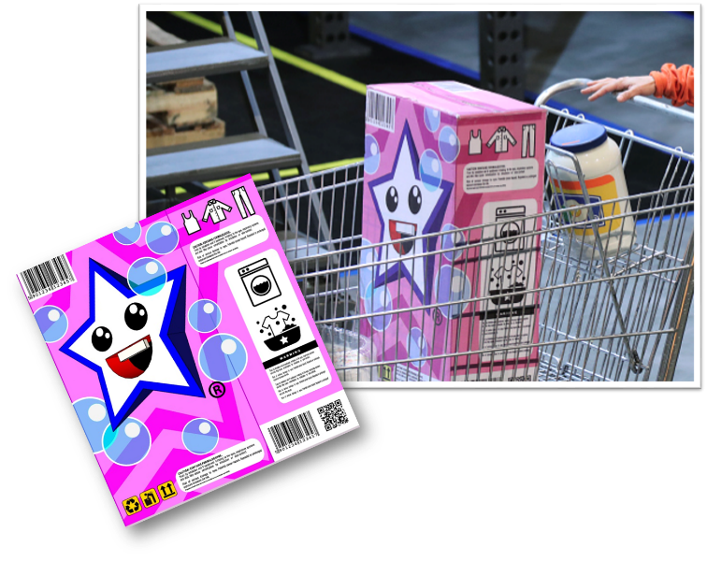

Observa esta caja de jabón.

¿Quién no se enamoraría de ella?

¿Que si limpia bien la ropa y no daña al medio ambiente? Qué importa es adorable.

La publicidad cumple una función, que es la de vender, es decir, colocar en la mente del que la recibe la necesidad de aportar o de pertenecer, o de adquirir aquello que se publicita.

Sus fines no sólo pueden ser para obtener ganancias económicas, también se utiliza para aportar beneficios a la ciudadanía.

Por ejemplo, cuando en las campañas se promueve el cuidado de la salud, como en estos tiempos difíciles de la pandemia.

O bien cuando se promueve el respeto a la dignidad, la no violencia, la divulgación del cruel daño ocasionado por las adicciones y muchas más.

Por diferentes medios estás expuesto a un sinfín de publicidad: visual, auditiva, de todo tipo.

Por ello, conocer lo que implican los mensajes publicitarios y sus efectos en la sociedad, es un punto de partida de la reflexión acerca de la realidad que vives

Vas a adentrarte en esos detalles finos que te ofrece, como magia que te abraza, la publicidad.

* ¿Cómo descubres la verdad oculta tras la atractiva imagen publicitaria?
* ¿Qué es la interpretación de los textos?
* ¿Por qué es útil reflexionar acerca de esto?

En el transcurso de la sesión descubrirás las respuestas a estas interrogantes.

Una pista: la palabra clave es “interpretar”. Tenla presente.

Descubre la verdad oculta de las imágenes publicitarias. Anota lo que consideres importante a fin de que puedas recuperar los elementos necesarios para enfrentar el reto que se planteará. Necesitarás tu curiosidad positiva.

¿Qué es lo que realmente necesitas?

La vida en comunidad es compleja. A cada momento presenta retos que se deben afrontar con convencimiento y decisión. De ahí la necesidad de observar y reflexionar acerca de lo que acontece, para así comprender la realidad y vivir en ella de la mejor forma posible.

Se vive en sociedad, en grandes grupos, pero cada persona es muy valiosa y distinta, tus opiniones deben ser escuchadas y tomadas en cuenta para el beneficio colectivo.

¿Y cómo puede participar la ciudadanía para hacer oír tu voz, tus opiniones, tu postura ante algo que inquieta o preocupa? Mediante un valioso y práctico instrumento llamado encuesta.

La encuesta es esencial para conocer la opinión pública de un asunto concreto. ¿Cómo se logra? Por medio de algunas preguntas claras y precisas acerca de ese tema que inquieta, realizadas a la población para que ésta exprese su sentir y su voz sea escuchada.

Los temas que abordan las encuestas aluden a aspectos de suma importancia en la vida social.

Si, por ejemplo, te sientes invadido por mensajes de publicidad porque están dentro y fuera de tu hogar: en la calle, edificios, paredes; revistas, televisión, la radio, bien vale la pena detenerte a reflexionar acerca de ello.

¿Qué piensas de la publicidad?

Todo parece indicar que los mensajes de la publicidad, persuasivos y sugerentes, impactan en las decisiones de las personas en cuanto a la adquisición de productos o servicios.

Sin embargo, esta es sólo una idea, hay que probarla con solidez mediante ese instrumento que ya conoces: la encuesta.

Observa cuáles son los elementos de una encuesta.

* Propósito. ¿Qué te interesa conocer?
* Población. ¿A quiénes y a cuántas personas entrevistarás?
* Preguntas. Breves y concisas.
* Las respuestas.

Por ejemplo: sobre tu mesa están las respuestas, muchas, muchas respuestas a las preguntas hechas. ¿Qué hacer?

Harás un esquema donde toda esta información se reúna y sea visible a simple vista. Al proceso de organizar los datos recabados de una encuesta se le llama sistematización de la información.

Para este fin son de utilidad las tablas, así como las gráficas. Observa un ejemplo de tabla y otro de gráfica.

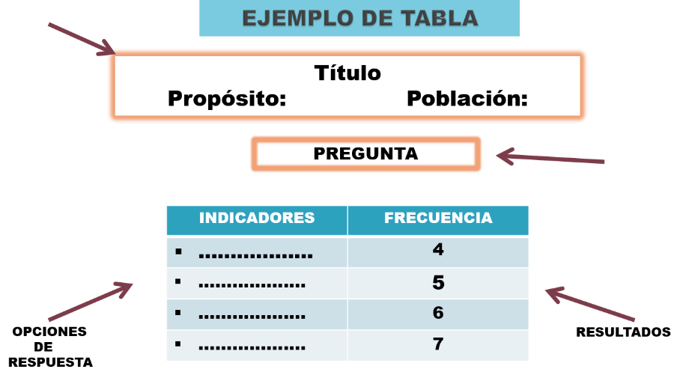

Una de las tablas más sencillas es la de columnas, como la del ejemplo.

* Se elabora una tabla de dos columnas; en la primera, se colocan las opciones de respuesta a la pregunta realizada; en la segunda, los resultados obtenidos; es decir, la cantidad de personas que dieron respuesta a cada opción.
* En el encabezado deben anotarse: título, propósito, cantidad de personas entrevistadas y, por supuesto, la pregunta.

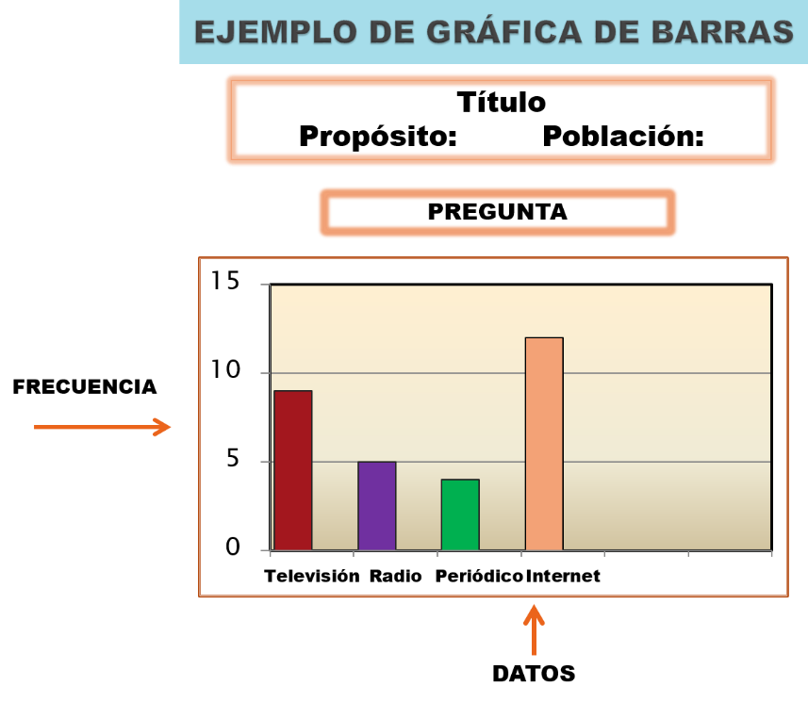

* Primero se anota la pregunta.
* En el cuerpo de la gráfica se escriben, en la parte inferior, de manera horizontal, los indicadores.
* A la izquierda, de manera vertical, la frecuencia; es decir, la cantidad de personas que eligieron cada indicador.
* Se trazan las columnas dependiendo de los resultados.
* Es común que estos gráficos tengan color, ya que de esta manera se destacan los resultados.

Por lo general, en las gráficas se usan porcentajes; su propósito es mostrar de manera clara los resultados.

Ahora, algo muy importante: sólo cuando ya está la información organizada en un esquema, viene la interpretación. Porque no basta sólo recabar la información, sino saber interpretarla.

¿Qué es la interpretación? ¿En qué consiste?

Dicen los conocedores que, si no hay interpretación en una encuesta, todo el proceso ha sido en vano.

Daniel Cassany, reconocido lingüista español, hace las siguientes reflexiones acerca de la interpretación de todo tipo de textos.

1. **Cassany 10 Claves**

<https://youtu.be/OQmF0JPcIac>

El punto: interpretar es valorar críticamente lo leído, darle sentido, hallar su significado.

Observa algunos ejemplos.

Supón que deseas conocer los medios de comunicación que emplean los adolescentes para informarse. Aplicando la encuesta a una población de 30 adolescentes se realizó la pregunta:

¿Cuál es el medio de comunicación que prefieres?

Se plantean cuatro opciones: televisión, radio, periódicos, Internet. Se aplicó la encuesta y estos son los resultados:

Prefieren la televisión: 9 personas; prefieren el radio: 5 personas, y al periódico lo prefieren 4; mientras que al Internet lo prefieren 12. ¿Cuál es la interpretación?

“Actualmente, si se desea hacer llegar información a los jóvenes, es preferible hacerlo por Internet o televisión, no emplear el periódico para tal fin, pues pocos se enterarían, ya que es un medio no preferido por la mayoría de ellos.”

Observa otro ejemplo del mismo tema:

¿Por qué prefieres usar el medio de información señalado?

Se plantearon cuatro opciones para dar respuesta por los adolescentes, que una vez elegidas, quedan así:

* Por ser el más cercano: 14
* Por ser el más económico: 3
* Por ser el más claro: 9
* Por ser el más veraz: 4

La interpretación de esos datos:

“Los adolescentes usan con mayor frecuencia Internet porque es el medio que tienen más cercano y les agrada; no reflexionan mucho en la veracidad del contenido, para ellos basta con que sea claro, tampoco les preocupa mucho el costo económico de ese medio. Es necesario que los adolescentes comprendan que deben reflexionar en la información que reciben”.

Como has observado en estos ejemplos, la interpretación se realiza con base en los datos recabados y organizados en tablas.

Al observar la información ya organizada, la mente trabaja y empieza a interpretar y elaborar ideas que no están escritas ahí, pero las advierte, analiza, reflexiona da significado.

Indiscutiblemente la información está sustentada en las respuestas que dieron los entrevistados. Es compromiso ético de quien reúne la información anotar exactamente lo que cada persona contesta.

Como te habrás dado cuenta, se pueden hacer dos tipos de lectura de los resultados:

* Una, de datos numéricos, es decir, información concreta, mediciones; se le llama cuantitativa y responde a la pregunta: ¿cuántos?
* Otra, donde quien interpreta hace sus deducciones, impresiones, puntos de vista; se le llama cualitativa y responde a las preguntas: ¿por qué?, ¿para qué?

Una lectura cuantitativa de resultados capta con números la información concreta; en cambio, la cualitativa permite captar lo que esos datos significan para comprender la realidad.

La interpretación es la parte valiosa, culminante, de la encuesta; es la realidad descubierta de lo que pasa y lo que opina la población.

Con base en ella, se toman decisiones para el beneficio común. Estas descubriendo la verdad oculta. La toma de decisiones es fundamental en la vida humana.

En el caso de las encuestas a grandes grupos de población, la interpretación de resultados es indispensable para tomar medidas que repercutan en la sociedad, de ahí el enorme cuidado que se debe tener en todo el proceso y en la claridad con la que se presentan los resultados.

Recuerda: la información se organiza en tablas o gráficas y debe reflejar nítidamente los resultados, a fin de que puedan interpretarse correctamente.

Es común que, con el afán de embellecer gráficas o tablas, algunas personas las saturan con muchas figuras o colores, entorpeciendo con ello su lectura. Ten cuidado de no incurrir en ese error.

Centra ahora tu atención en la publicidad y los efectos que ejerce en los consumidores. La publicidad de ninguna manera es enemiga: tiene sus bondades, como dar a conocer productos novedosos, útiles, necesarios. o promover campañas en beneficio de la sociedad, como la de “Quédate en casa”, o en contra de la violencia, o a favor del respeto; sin embargo, es prudente saber que también te convence para adquirir objetos, bienes o servicios que a veces no son necesarios.

¿Y cómo lo logra? Con mensajes que mueven las emociones, los gustos, los afectos. Una frase ingeniosa o amable te arranca una sonrisa y convence. Alguien dijo que la publicidad va directo al corazón de los consumidores... y no hay quien resista.

Las empresas invierten grandes cantidades en sus campañas publicitarias con tal de asegurar la venta de sus productos: simpatía, rostros agradables, música, colores. son muchos los recursos de que se valen para lograr sus fines.

¿Pueden los jóvenes, como tú, caer en sus redes?

Observa el siguiente caso:

En una escuela secundaria se levantó una encuesta con el propósito de conocer el efecto de la publicidad en los adolescentes.

Se hicieron cuatro preguntas a 30 estudiantes y, tras conocer las respuestas, se organizó la información en tablas.

Observa con atención los resultados que contiene cada tabla:

¿A través de cuáles medios conoces nuevos productos?

Obsérvalos resultados. ¿Cuál es su interpretación?



Al adquirir un producto, ¿qué influye en ti para seleccionarlo?

Observa los resultados.

¿Cuál es tu interpretación?



¿Qué te agrada de la publicidad de un producto?

Observa los resultados.

¿Cuál es tu interpretación?



¿Por qué adquieres un producto?

Observa los resultados.

|  |  |
| --- | --- |
| **CAUSA** | **FRECUENCIA** |
| Lo necesito | 11 |
| Está de moda | 13 |
| Está en oferta | 1 |
| Me gusta | 5 |

Percibiste que la verdad está ahí, en los datos que aportan las encuestas, y que, gracias a la interpretación, puedes descubrirlo.

La interpretación de los resultados de una encuesta abre los ojos a la realidad existente. Además, despoja de egoísmos, pues contiene no sólo lo que tú o una persona piensa u opina, sino el sentir general del público al respecto. Aprendes a respetar las ideas de la colectividad.

Es cierto que la vida en sociedad es compleja, difícil, pero cuando se realizan encuestas y su interpretación justa y correcta se toma en cuenta para las decisiones que benefician a todos, este instrumento resulta altamente valioso.

Conoces ahora la utilidad de las encuestas; sabes también que la información recabada se organiza en tablas o gráficas y que el proceso tiene su punto culminante en la interpretación.

La interpretación desarrolla las capacidades de reflexión y análisis, fundamentales en el camino que conduce a la autonomía del pensamiento; es decir, a tener ideas propias. Interpretar nutre su mente.

**El Reto de Hoy:**

Realiza una encuesta en casa acerca de alguna situación importante que estás viviendo y te afecta, por ejemplo, la pandemia del Coronavirus.

Tres o cuatro preguntas bastarán para que tengas la opinión de lo que piensan y sienten acerca de esta difícil situación.

Pueden ser:

* ¿Con qué palabra describes lo que sientes? Tristeza, miedo, coraje, indiferencia.
* ¿Qué extrañas mucho? A los amigos, salir, a la familia, ir a reuniones.
* ¿Qué has aprendido a valorar durante el confinamiento? La salud, la libertad, la amistad, la diversión.

Puedes crear otra pregunta con opciones de respuesta. Aplica la encuesta.

Elabora una tabla con la información recabada, realiza la interpretación y tendrás una idea muy certera de lo que tus seres queridos están sintiendo en esta difícil situación.

Te sorprenderán los resultados, lo aseguro. Aprenderás también a ser comprensivos y empáticos con los demás.

Todo lo que has abordado en esta sesión se encuentra en tu libro de texto.

**¡Buen trabajo!**

**Gracias por tu esfuerzo.**

**Para saber más:**

<https://www.conaliteg.sep.gob.mx/>